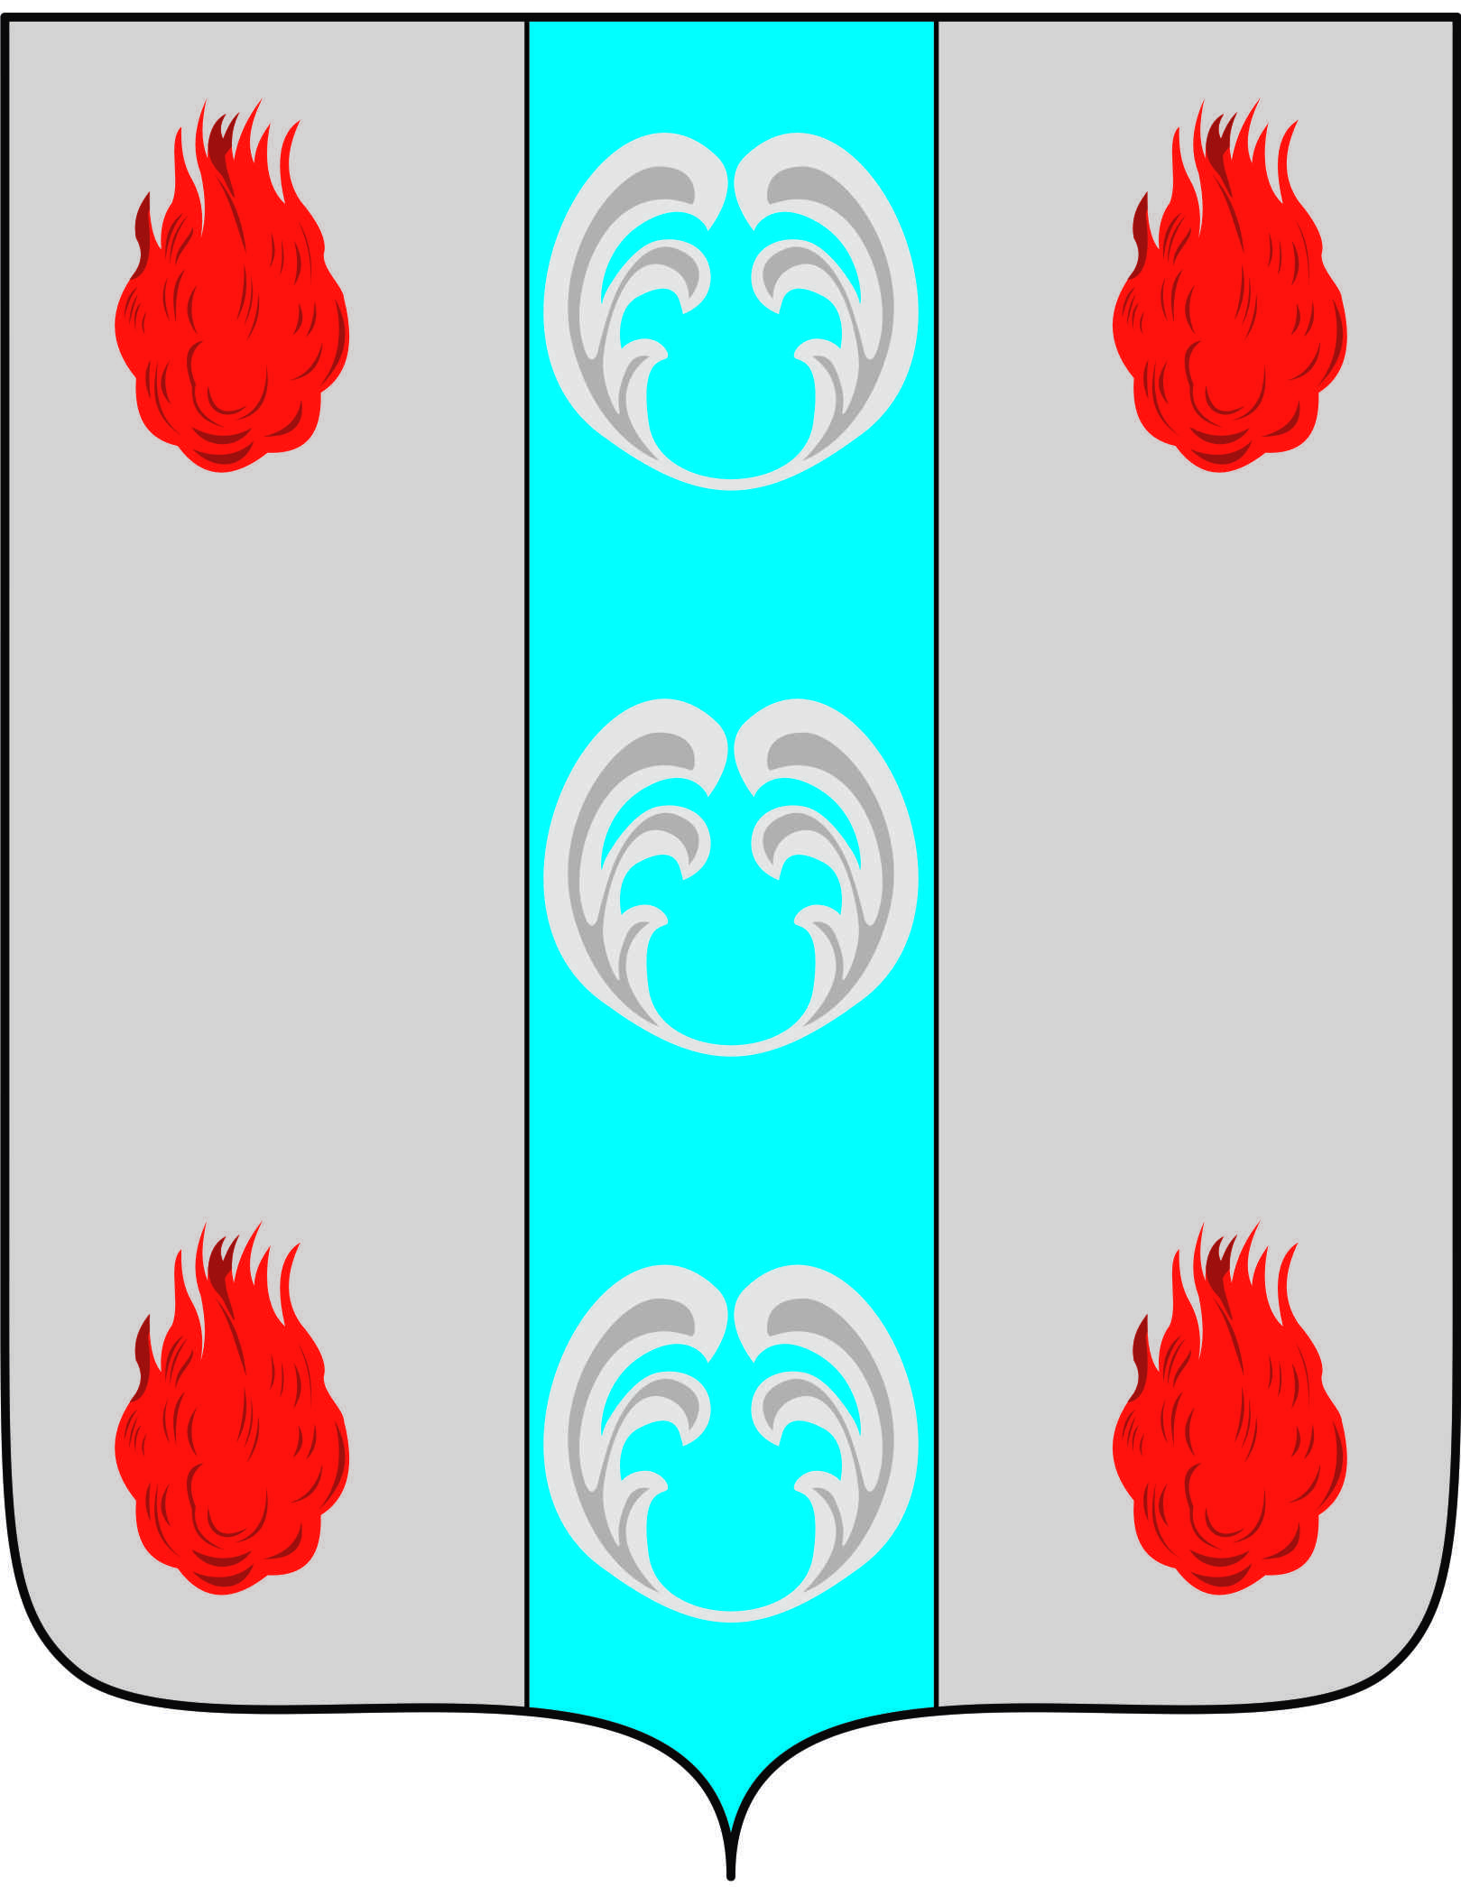
Периодическое печатное издание - муниципальная газета

ВЕСТНИК

ПОДДОРСКОГО

МУНИЦИПАЛЬНОГО

РАЙОНА

№ 99
пятница,
05 октября
2018 года

Российская Федерация
Новгородская область
АДМИНИСТРАЦИЯ ПОДДОРСКОГО МУНИЦИПАЛЬНОГО РАЙОНА
П О С Т А Н О В Л Е Н И Е
05.10.2018 № 485
с. Поддорье
Об организации и проведении общественных обсуждений по проекту о внесении изменений в Генеральный план Поддорского сельского поселения
Руководствуясь статьями 5.1, 24, 28 Градостроительного кодекса Российской Федерации, Федеральным законом от 06.10.2003 №131-ФЗ «Об общих принципах организации местного самоуправления в Российской Федерации», Уставом Поддорского муниципального района, постановлением Администрации муниципального района от 07.12.2017 № 539 «О подготовке проекта о внесении изменений в Генеральный план Поддорского сельского поселения», с целью внесения изменений и дополнений в текстовую и графическую части Генерального плана Поддорского сельского поселения, утвержденного решением Совета депутатов Поддорского сельского поселения от 03.08.2012 № 283 в редакции решения Совета депутатов Поддорского сельского поселения от 31.03.2014 № 367 (далее - Проект о внесении изменений в Генеральный план), для отражения планируемых к размещению объектов местного значения поселения, их местоположения и основных характеристик, Администрация муниципального района ПОСТАНОВЛЯЕТ:
1. Организовать и провести общественные обсуждения по Проекту о внесении изменений в Генеральный план.
2. Определить срок проведения общественных обсуждений по Проекту о внесении изменений в Генеральный план с 12.10.2018 г. по 12.12.2018 г.
3. Определить следующий состав участников общественных обсуждений: граждане, постоянно проживающие на территории Поддорского сельского поселения, в отношении которой подготовлен данный проект, правообладатели находящихся на территории Поддорского сельского поселения земельных участков и (или) расположенных на них объектов капитального строительства, а также правообладатели помещений, являющихся частью указанных объектов капитального строительства.
4. Организовать экспозицию проекта в помещении администрации муниципального района по адресу: Новгородская область, Поддорский район, с.Поддорье, ул.Октябрьская, д.26, фойе первого этажа. Разместить Проект о внесении изменений в Генеральный план на официальном сайте Администрации Поддорского муниципального района в информационно-телекоммуникационной сети «Интернет»(http://адмподдорье.рф).
5. Заинтересованные лица вправе в срок до 16-00 часов 12 декабря 2018 года представить предложения по теме общественных обсуждений.
6. Опубликовать постановление в муниципальной газете «Вестник Поддорского муниципального района» и на официальном сайте Администрации Поддорского муниципального района в информационно-телекоммуникационной сети «Интернет»(http://адмподдорье.рф).

Глава муниципального района Е.В. Панина

Оповещение о начале общественных обсуждений
по проекту внесения изменений в Генеральный план Поддорского сельского поселения Поддорского муниципального района Новгородской области, утвержденный решением Совета депутатов Поддорского сельского поселения от 03.08.2012 № 283 в редакции решения Совета депутатов Поддорского сельского поселения от 31.03.2014 № 367
от 05 октября 2018 года
(подлежит опубликованию (обнародованию) в порядке, установленном для официального опубликования муниципальных правовых актов, иной официальной информации)
Информация о проекте, подлежащем рассмотрению на общественных обсуждениях, и перечень информационных материалов к этому проекту:
Проект внесения изменений в Генеральный план Поддорского сельского поселения Поддорского муниципального района Новгородской области, утвержденный решением Совета депутатов Поддорского сельского поселения от 03.08.2012 № 283 в редакции решения Совета депутатов Поддорского сельского поселения от 31.03.2014 № 367, разработан с целью внесения изменений и дополнений в текстовую и графическую части Генерального плана для отражения планируемых к размещению объектов местного значения поселения, их местоположения и основных характеристик.
Информация о порядке и сроках проведения общественных обсуждений по проекту, подлежащему рассмотрению на общественных обсуждениях:
инициатор проведения общественных обсуждений: Панина Елена Викторовна – глава Поддорского муниципального района Новгородской области;
дата оповещения жителей муниципального образования: 05.10.2018 г.
срок проведения общественных обсуждений: с 12.10.2018 по 12.12.2018 г.;
участники общественных обсуждений: граждане, постоянно проживающие на территории Поддорского сельского поселения, в отношении которой подготовлен данный проект, правообладатели находящихся на территории Поддорского сельского поселения земельных участков и (или) расположенных на них объектов капитального строительства, а также правообладатели помещений, являющихся частью указанных объектов капитального строительства.
Информация о месте, дате открытия экспозиции или экспозиций проекта, подлежащего рассмотрению на общественных обсуждениях, о сроках проведения экспозиции или экспозиций такого проекта, о днях и часах, в которые возможно посещение указанных экспозиции или экспозиций:
экспозиция проекта организована в помещении администрации Поддорского муниципального района по адресу: Новгородская область, Поддорский район, с.Поддорье, ул.Октябрьская, д.26, фойе первого этажа.
дата и время открытия экспозиции: с 9-00 12 октября 2018 года;
срок проведения экспозиции: с 12 октября 2018 года по 12 декабря 2018 г.
дни и часы, в которые возможно посещение указанной экспозиции: в период проведения общественных обсуждений, в рабочие дни (понедельник - пятница), с 9-00 до 17-00.
В ходе работы экспозиции организовано консультирование посетителей экспозиции, распространение информационных материалов о проекте, подлежащем рассмотрению на общественных обсуждениях. Для получения консультации в здании администрации муниципального района необходимо обратиться в кабинет 6.
Информация о порядке, сроке и форме внесения участниками общественных обсуждений предложений и замечаний, касающихся проекта, подлежащего рассмотрению на общественных обсуждениях:
1) посредством официального сайта http://адмподдорье.рф, в срок до 16-00 часов 12 декабря 2018 года;
2) в письменной форме в адрес организатора общественных обсуждений (Администрация Поддорского муниципального района Новгородской области), в срок до 16-00 часов 12 декабря 2018 года, по почтовому адресу: 175260, Новгородская область, Поддорский район, с.Поддорье, ул.Октябрьская, д.26.
3) посредством записи в книге (журнале) учета посетителей экспозиции проекта, подлежащего рассмотрению на общественных обсуждениях, в срок до 16-00 часов 12 декабря 2018 года.
Информация об официальном сайте, на котором будет размещён проект, подлежащий рассмотрению на общественных обсуждениях, и информационные материалы к нему: http://адмподдорье.рф (Главная » Полномочия по Поддорскому сельскому поселению » Градостроительная деятельность » Общественные обсуждения или публичные слушания).

Заместитель председателя комиссии по землепользованию и застройке
Администрации Поддорского муниципального района Е.И.Ясакова

Главный редактор: Панина Е.В.
Адрес редакции: 175260, с. Поддорье, ул. Октябрьская, д. 26
Тел./факс: 8(81658)71381
E-mail: admpoddore@mail.ru
Интернет– страница газеты: www.адмподдорье.рф/
Тираж: 25 экз.
Материалы этого выпуска публикуются бесплатно.

Номер свидетельства о регистрации, дата регистрации: не требует регистрации на основании ст. 12 закона РФ от 27.12.1991 № 2124-1 «О средствах массовой информации».
Учредитель: Дума Поддорского муниципального района
Издатель: Администрация Поддорского муниципального района
Адрес издателя: 175260, с. Поддорье, ул. Октябрьская, д. 26

